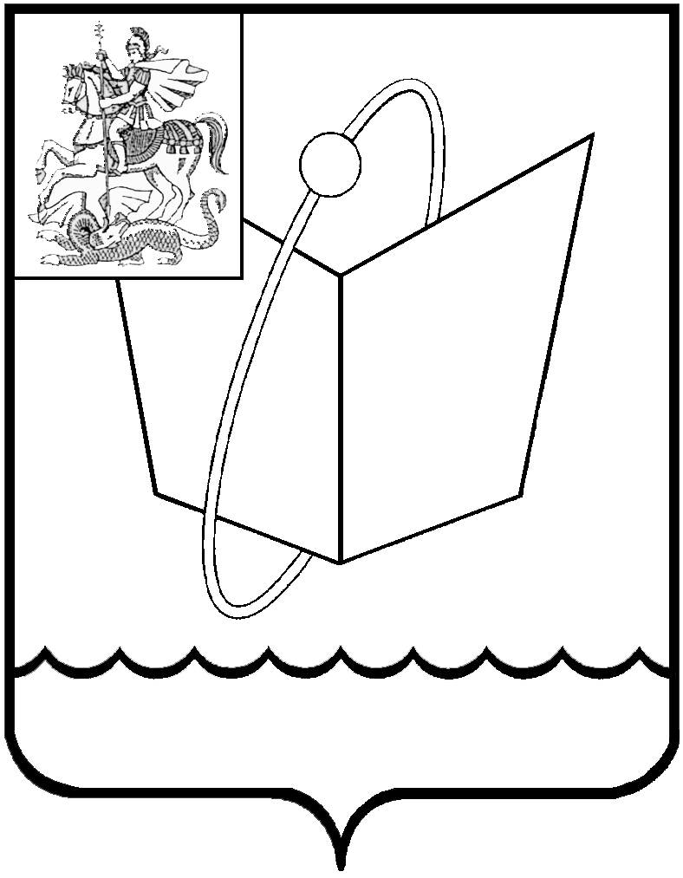
ГЛАВА ГОРОДСКОГО ОКРУГА ФРЯЗИНО

ПОСТАНОВЛЕНИЕ

от 30.09.2019 № 552

О внесении изменений в постановление Главы городского округа Фрязино от 11.10.2018 №651 «Об утверждении прогнозного плана приватизации муниципального имущества на 2019 год и на плановый период 2020 и 2021 годов»

Руководствуясь Уставом городского округа Фрязино Московской области, решением Совета депутатов города Фрязино от 15.12.2011 №116 «О приватизации муниципального имущества города Фрязино»

п о с т а н о в л я ю:

- Внести изменения в постановление Главы городского округа Фрязино от 11.10.2018 №651 «Об утверждении прогнозного плана приватизации муниципального имущества на 2019 год и на плановый период 2020 и 2021 годов» (далее – План):
1.1. В строке 1 Плана слова «II квартал 2019 года» заменить словами «IV квартал 2019 года».
1.2. Дополнить План строками 2 и 3 следующего содержания:
« | 2. | Нежилое помещение, этаж 1 | г. Фрязино, ул. Барские пруды, д.5 | 17,1 кв.м | 27,6/ 554,1 | IV квартал 2019 года
 | 3. | Нежилое помещение, этаж 1 | г. Фрязино, ул. Школьная, д.5А, пом.1 | 140,2 кв.м | 74,5/ 991,7 | IV квартал 2019 года | ».

2. Разместить настоящее постановление на официальном сайте городского округа Фрязино в сети Интернет.
3. Контроль за выполнением настоящего постановления возложить на заместителя главы администрации М.Н. Гаврикова.

Глава городского округа К.В. Бочаров

